Магомедова Замина Абдурагимовна
МКОУ " СОШ№3"
им. Орджоникидзе
городского округа города Кизляр
Учитель начальных классов

Внеклассное мероприятие на тему: «Дары осени»

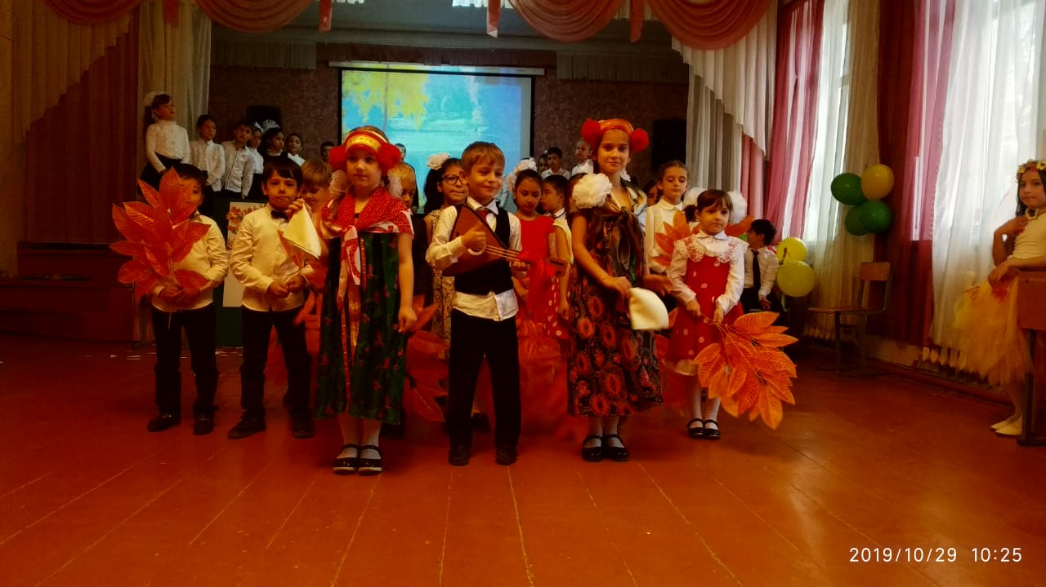

Ведущая: Звучит веселая музыка

Ведущий: Посмотрите-ка, ребята, как красиво сегодня в нашем зале! Сколько кругом разноцветных листьев! Что за праздник к нам в гости пришел?
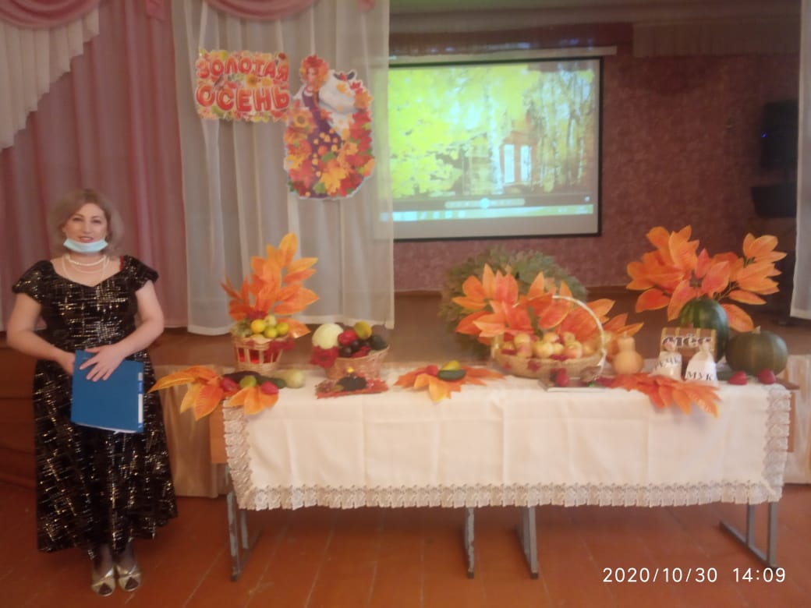

Дети: Осень к нам пришла!
Ведущий:
Конечно, праздник осени!
Листья солнцем наливались,
Листья солнцем пропитались,
Налились, отяжелели
И по ветру полетели…
Зашуршали по кустам…
Видно их и тут, и там.
Ветер золото кружит,
Золотым дождем шумит!
Вот и к нам сюда ветерок листочки принес!
Ой, как их много, посмотрите!
Осень – очень красивое время года! Все деревья и в саду, и во дворе, и в лесу стоят празднично одетые!
Ведущий: Ребята, давайте позовем Осень к нам в гости, пусть с нами повеселится.

СЛАЙд № 1
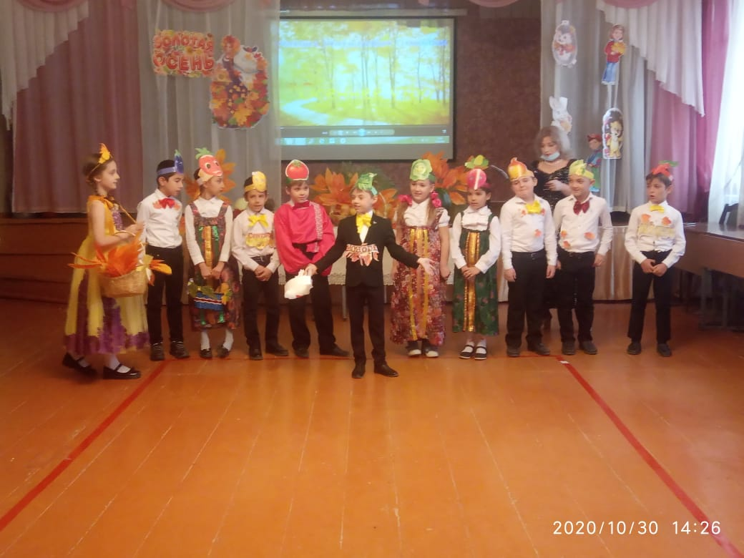
- Мы пять раз в ладоши хлопнем
И пять раз ногами топнем,
В гости осень позовем,
Праздник осени начнем.
СЛАЙД № 2
- Ой, ребята, тише, тише,
Что-то странное я слышу.
Гость какой-то к нам спешит
И как будто бы шуршит.
Кто б ты ни был, заходи
Да ребят повесели.
СЛАЙД № 3
- Осень! Славная пора!
Любит осень детвора.
Сливы, груши, виноград –
Все поспело для ребят.
Здесь мы праздник радостный
Весело встречаем.
Приходи, мы ждем тебя,
Осень золотая!
СЛАЙД № 4
(Входит Осень)

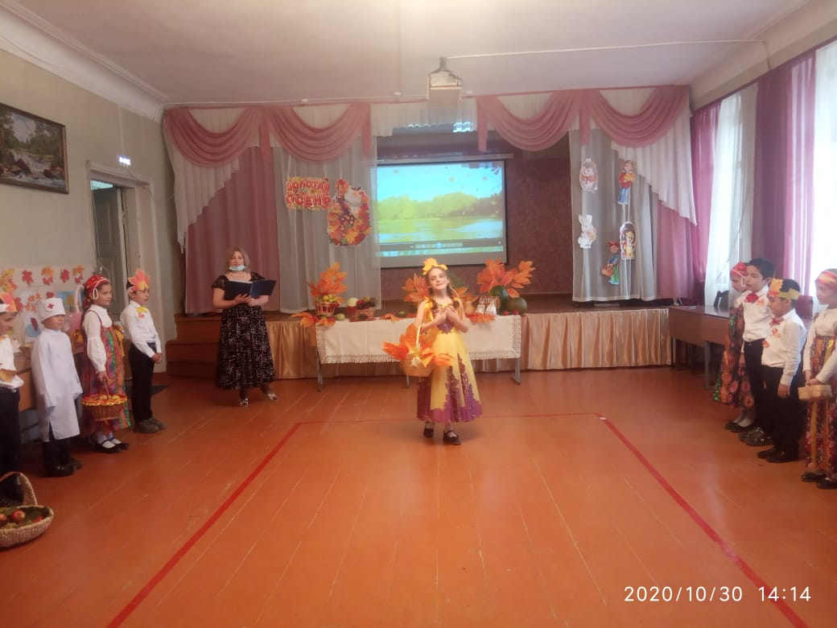

Осень.
Вы обо мне? А вот и я!
Привет осенний вам, друзья!
Вы рады встретиться со мной?
Вам нравятся наряд лесной,
Осенние сады и парки,
Мои осенние подарки?
Дети (хором).
Здравствуй, Осень! Здравствуй, Осень!
Хорошо, что ты пришла.
У тебя мы, Осень, спросим:
Что в подарок принесла?
СЛАЙД № 5
Осень. Принесла я вам муки.
Дети (хором). Значит, будут пироги.
Осень. А уж яблоки – как мед.
Дети (хором). На варенье и компот.
Осень.
Принесла я меду
Полную колоду.
Ученик 1.
Ты и яблок, ты и хлеба,
Ты и меду принесла.
А хорошую погоду
Ты нам, осень, припасла?
Осень. Дождику вы рады?
Дети (хором). Не хотим, не надо!
Осень. Много деревьев растет в лесах, но не все есть в наших краях. Сейчас мы поиграем в игру "Хлопок – молчок". Я называю дерево. Если оно растет в наших краях – хлопайте в ладоши, если такое дерево не встретишь у нас в лесу – молчите.
Осень читает стихотворение. После каждого слова делается пауза.
Осень.
Яблоня. Груша. Малина. Мимоза.
Ель. Саксаул. Облепиха. Береза.
Вишня. Черешня. Лимон. Апельсин.
Липа. Клен. Баобаб. Мандарин.
СЛАЙД № 6
Сценка: «Спор овощей» 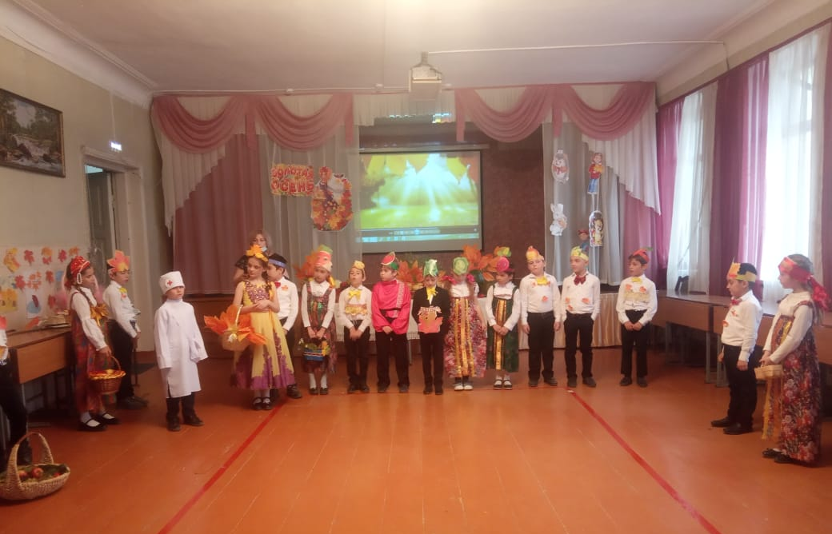
Все:
Кто из нас из овощей
И вкуснее, и нужнее?
Кто при всех болезнях
Будет всех полезней?
Осень:
Выскочил горошек -
Ну и хвастунишка!
Горошек:
Я такой хорошенький,
Зелёненький мальчишка.
Если только захочу
Всех горошком угощу!
Осень:
От обиды покраснев,
Свёкла вдруг сказала:
Свёкла:
Дай сказать, хоть слово мне,
Выслушай сначала.
Надо свёклу для борща
И для винегрета.
Кушай сам и угощай,
Лучше свёклы нету!
Капуста:
Ты уж, свёкла, помолчи,
Из капусты варят щи.
А какие вкусные
Пироги капустные!
Огурец:
Очень будете довольны,
Съев огурчик малосольный.
А уж свежий огуречик
Всем понравится, конечно!
Морковь:
Пей всегда морковный сок
И грызи морковку -
Будешь ты тогда, дружок,
Крепким, сильным, ловким!
Осень:
Тут надулся помидор
И промолвил строго.
Помидор:
Не болтай, морковка, вздор,
Помолчи немного.
Самый вкусный и приятный
Уж, конечно, сок томатный.
Редиска:
Я - румяная редиска
Поклонюсь вам низко-низко
А хвалить себя зачем?
Я и так известна всем!
Лук:
Я приправа в каждом блюде
И всегда полезен людям.
Угадали? - Я вам друг,
Я - простой зелёный лук.
Картошка:
Я, картошка, так скромна.
Слова не сказала.
Но картошка так нужна
И большим, и малым!
Осень: Спор давно кончать пора.
Чтоб здоровым, сильным быть,
Надо овощи любить
Все без исключенья,
В этом нет сомненья.
Все: В каждом польза есть и вкус,
И решить я не берусь:
Кто из вас вкуснее,
Кто из вас нужнее.

- Игра- загадка. СЛАЙД № 8
- Загадки на листочках

- Любопытный красный нос
По макушку в землю врос
Лишь торчат на грядке зеленые прядки ( морковь)

- Скинули у Егорушки золотые перышки.
Заставил Егорушка плакать всех без горюшка. ( лук)

- Круглолица, белолица, любит вдоволь пить водицу, у неё листочки с хрустом, а зовут её (капуста).

- А на этой грядке выросли загадки.
Сочные да крупные, вот такие круглые.
Летом зеленеют, к осени краснеют (помидоры).

- Меня – единственную в мире не просто варят, а в мундире
Честь мундира берегу – служу людям как могу. (картофель)

Музыкальная пауза 2 класс

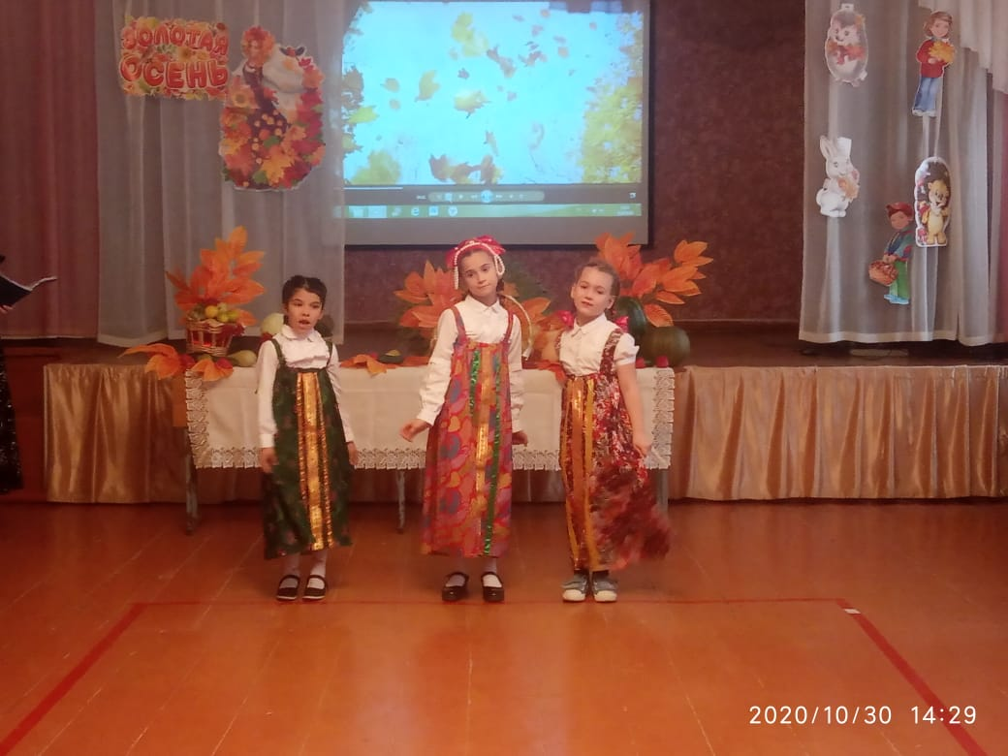
Игра «Болото»
По листьям, как по кочкам,
Болото перейдешь,
Но стоит оступиться-
В трясину упадешь.
А если сможешь быстро
Ты до конца дойти,
Поможешь команде
Победу принести
Первым игрокам дают по три больших осенних листочка. Наступая только на эти листья и передвигая их перед собой, играющие должны добраться до финиша. Обратно через «болото» идут другие игроки команды.

Осень: Ну что ж, молодцы, ребята! Вы прошли все испытания каждая команда потрудилась на славу. Ваши радостные лица, огонь в глазах говорят о том, что сегодня нет проигравших – сегодня все победители. Мы все вместе оказались перед воротами в царство Осени. Войти в него могут только настоящие друзья.
УГОЩЕНИЕ ГОСТЕЙ ДАРАМИ ОСЕНИ.

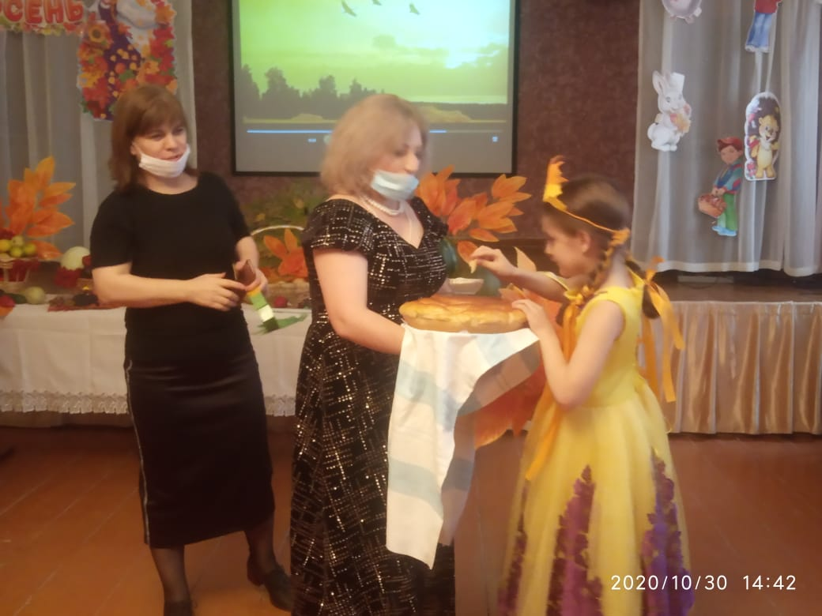

Осень: Ну, пора мне собираться,
В лес осенний возвращаться.
Ведь зима наступит скоро,
Дел моих еще там много:
Нужно мишку усыпить,
Птиц на юг препроводить.
Очень весело мне было!
Всех ребят я полюбила,
Но прощаться нам пора…
Что поделать? Ждут дела!
До свидания!
СЛАЙД № 9 Учащиеся исполняют песню «Скворушка прощается».
До свидания! До новых встреч!

